- Программа развития общественных пространств на территории Татарстана

Проект капитального ремонта фасадов жилых домов серии 1-335. ИжГТУ им. М.Т. Калашникова

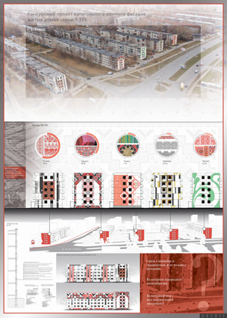
Эскизный проект капитального ремонта фасадов жилых домов серии 1-335
РФ, Удмуртская Республика, г. Ижевск, территория Индустриального района
2019 г.

Гарнов И.Ю. Павленко А.Н. Гиззатова И.Ш. Емельянова К.С. Протопопова А.А. Котяков А.В.

Проект капитального ремонта фасадов жилых домов серии 1-335. АБ «ЗАРЯ»

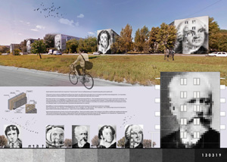

Эскизный проект капитального ремонта фасадов жилых домов серии 1-335
РФ, Удмуртская Республика, г. Ижевск, территория Индустриального района
2019 г.
Захаров Р.И.

